Қазақ тілі мен әдебиеті пән бірлестігінің

**«Тарих – тамыр, тіл - ғұмыр»** атты іс-шара жоспары

|  |  |  |  |  |  |
| --- | --- | --- | --- | --- | --- |
| **№** | **Тақырыптары** | **Өткізілу түрі** | **Уақыты** | **Сыныбы** | **Жауапты** |
| 1 | «Тарих – тамыр, тіл - тұғыр» | Апталықтың ашылу салтанаты | 12.12.24 | 5-11 сынып | Пән мұғалімдері |
| 2 | «Даpa жoл» бағдарламасы | Сыныптан тыс | 19.12.24 | 10-11сынып | М.Турсунова |
| 3 | «Әдеби шығармалардағы кейіпкерлер» | Сурет байқауы | 12.12-19.12 | 5-9 сын | Пән мұғалімдері |
| 4 | «Тіл - халық қазынасы» | Эссе байқауы | 12.12-19.12 | 9 -11 | Пән мұғалімдері |
| 5 | «Адам құқығы – мемлекеттің басты қуаты» | Ашық сабақ | 19.12.24 | 9 «А» | Л.Оскенбаева |
| 6 | «Сынып дарабозы» | Сайыс сабақ | 19.12.24 | 8 «Ә» | Н.Айтбаева  Р.Орынғали |
| 7 | «Ақылы дария Абайдан, Таусылмас қоры – кен қалар» шығарманың тақырыбы мен идеясы | Ашық сабақ | 18.12.24 | 8 «А» | Р.А.Мукашова |
| 8 | «Түркілердің материалдық және рухани мәдениеті» | Ашық сабақ | 17.12.24 | 6«А» | А.Қ.Құлынбай |
| 9 | «Шоқан Уалихановтың өмірі мен шығармашылығы» | Ашық сабақ | 19.12.24 | 9 «Ә» | А.Ж.Шотанова |
| 10 | «Тоқырау жылдарындағы демографиялық процесте» | Ашық сабақ | 18.12.24 | 9 «Б» | Қ.С.Ахатаева |
| 11 | «Пәтер іздеп жүр едік» | Ашық сабақ | 18.12.24 | 11«А» | Т.М.Турсунова |
| 12 | «Тарих толқынында» | Сыныптан тыс | 18.12.24 | 9-10 сын | А.Қ.Құлынбай  С.Қ.Ахатаева |
| 13 | ЧЕЛЛЕНДЖ «Ақын, жазушыларды білесің бе?» | Сыныптан тыс | 12.12-19.12 | 5-11 сын | Пән мұғалімдері |
| 14 | «Қызықты қазақ тіліне саяхат...» | Сыныптан тыс | 17.12.24 | 8-9 сын | А.Ж.Шотанова  Р.А.Мукашова |
| 15 | А.Кекілбаев «Аңыздың ақыры» романы | Ашық сабақ | 17.12.24 | 10 «А» | Н. Айтбаева |
| 16 | «Қазақ әдебиетінің саңлақтары» | Сыныптан тыс | 13.12.24 | 8-11 сын | Л.Б.Оскенбаева  Т.М.Турсунова |
| 17 | «Тарих – тамыр, тіл - тұғыр» | Апталықтың жабылуы | 19.12.24 | 5-11 сынып | Пән мұғалімдері |

«МДШО бар М.Сеңгірбаев атындағы орта мектеп» МКМ

қазақ тілі мен әдебиеті және тарих пәндері апталығының

хабарламасы

«МДШО бар М.Сеңгірбаев атындағы орта мектеп» МКМ- де қазақ тілі мен әдебиеті пән бірлестігінің **«Тарих – тамыр, тіл - ғұмыр»** атты апталығы өткізілді. Желтоқсан айының 12.12 - 19.12 аралығында қазақ тілі мен әдебиеті және тарих пән бірлестігінің «Тарих – тамыр, тіл – ғұмыр» атты апталығының ашылу салтанаты өтті. Апталықтың мақсаты: оқушылардың білімін дамыту, тереңдету, ой- өрісін кеңейту, тіл байлығын молайту, ауызша және жазбаша сөйлеу мәдениетін, сауаттылығын арттыру, шығармашылық қабілетін дамыту, ізденімпаздығын арттыру.

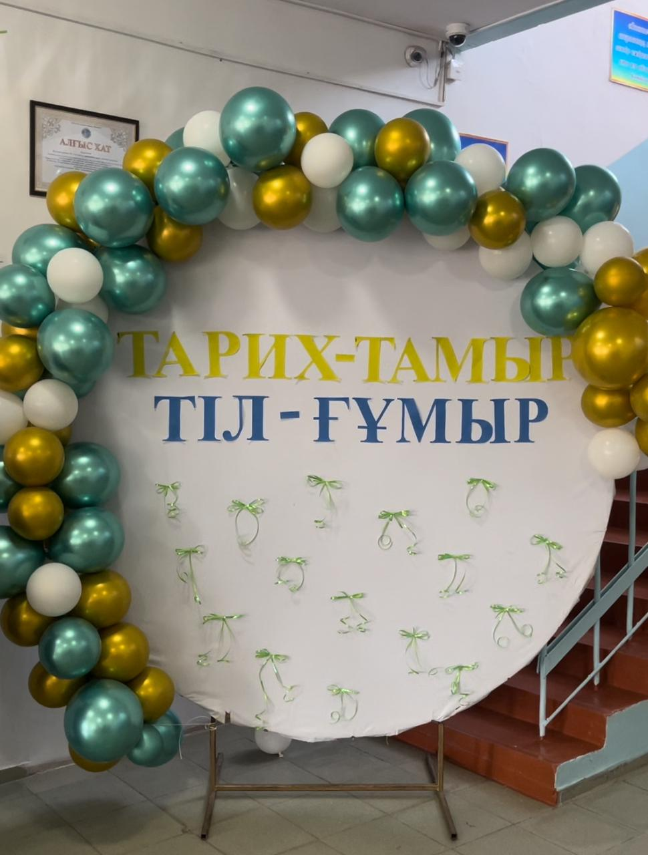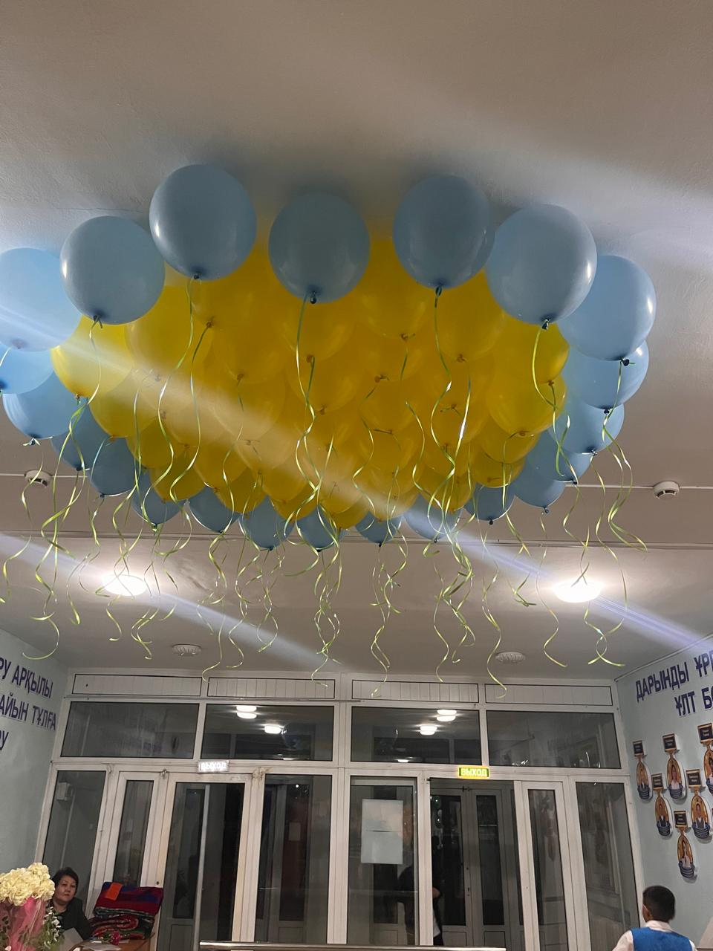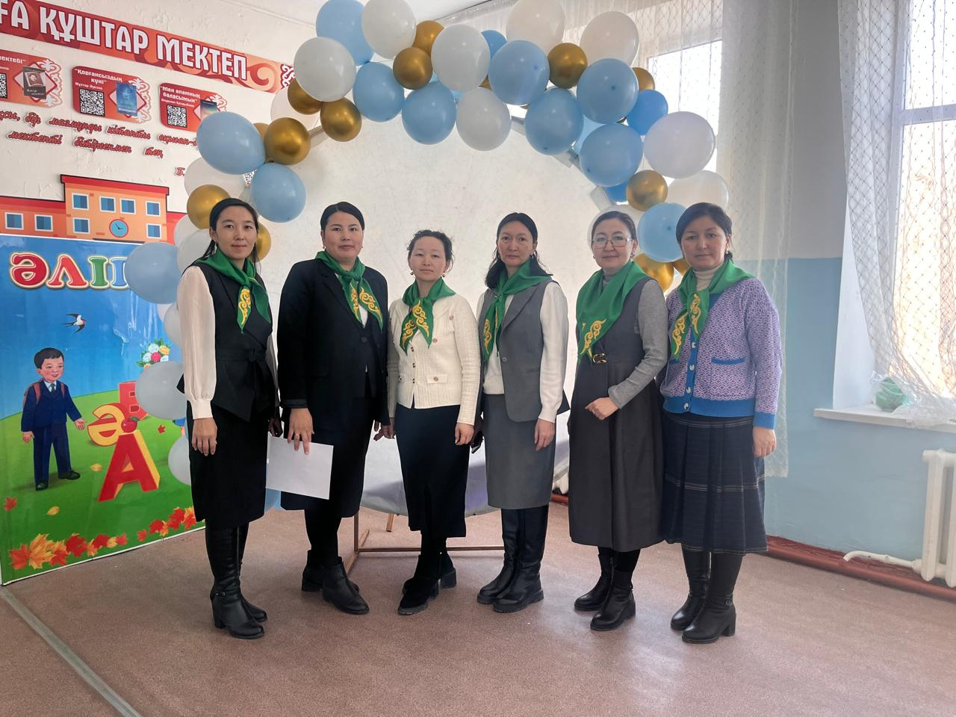

Апталықтың бірінші күніне қазақ тілі мен әдебиеті және тарих пән бірлестігінің ұйымдастыруымен мұғалімдермен сергіту сәтімен сәтті басталды. Мақсаты; ұстаздар арасындағы қарым - қатынастың мәнін түсіну;

жұмыста белсенді жұмыс жасауға түрткі, ниетті қалыптастыру; жағымды көңіл күй сыйлау.

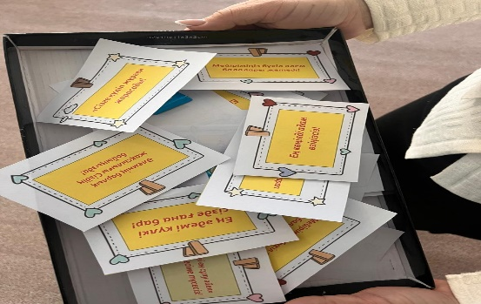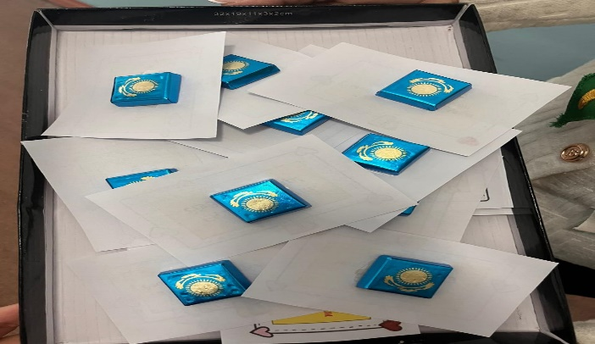

Қазақ тілі мен әдебиеті пәні мұғалімі: М.Турсунова "Дара жол" бағдарламасын өткізді. Бағдарлама қонағы Иманбеков Хамит Арынұлы. Мақсаты: "Әркімнің өз дара жолы бар" екенін, өзі үшін емес өзгелер үшін жас ұрпаққа және әріптестеріне, еліне, ұлтына берер пайдасы туралы дәріптеу. Ұстаздар бойындағы мүмкіндіктің ашыла түсуіне, шабытына шабыт қосуға, өзіне ғана тән адами қасиеттерін әріптестерімен бөлісу.

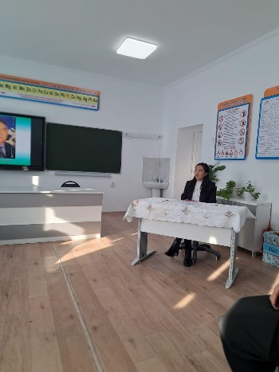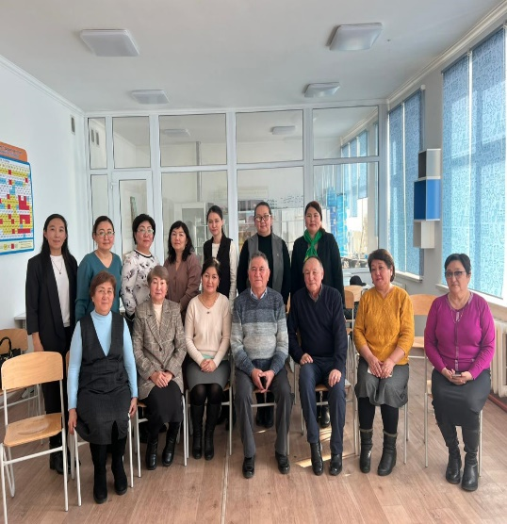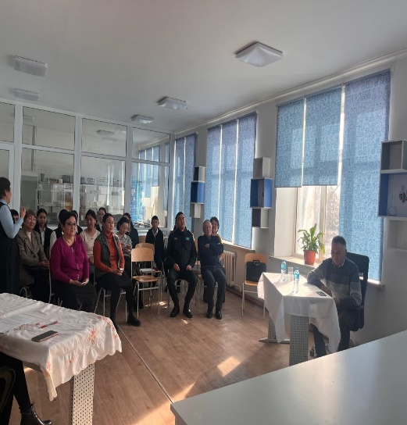

17.12.2024 ж. 10 «А» сынып оқушыларымен Н.Айтбаева ашық сабақ өткізді. Сабақтың тақырыбы: Әбіш Кекілбаев «Аңыздың ақыры» романы. Сабақтың мақсаты: Әдеби шығарманың сюжеттік – композициялық құрылысын талдау жасайды, идеялық мазмұнын терең түсінеді. Сабақ ұлттық құндылықтарға байланысты оқушылардың сыныпқа кірер кезде бір мақал-мәтел айтып кіруінен басталды. Сабақта карточкалар арқылы топқа бөлу, жеке жұмыс, жұпттық жұмыс, топтық жұмыс, әр-түрлі тапсырмаларды оқушылар қызығушылықпен орындады. Оқушыларға кері байланыс берілді. Сабақты жаңашыл әдіс-тәсілдермен, әр-түрлі платформа қолдану арқылы (Flippity,Wordwoll) қызықты өтті. Сабақ жоғары деңгейде өтті деп бағаланды.Ең бастысы оқушылар сабақтың мақсатына жете білді, өз ойларын еркін жеткізе білді.

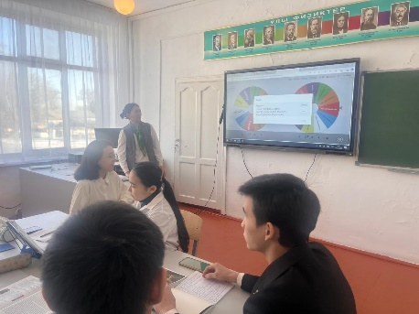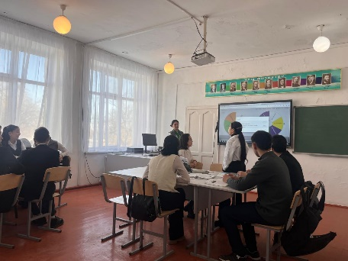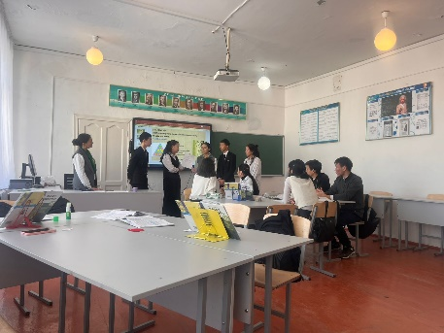 19.12.2024 ж. Айтбаева Н., Орынғали Р. «Логикалық сұрақтар» атты сабақтан іс-шара өткіздік. Мақсаты: Логикалық сұрақтар айдары-қазақ тілі мен тарих апталығы аясында ұйымдастырылатын танымдық және зияткерлік іс-шараның бір бөлігі. Бұл айдар ойлау қабілеттерін дамытып қана қоймай, қазақ тілін терең меңгеруге және тарихқа қызығушылықтарын арттыруға мүмкіндік береді.

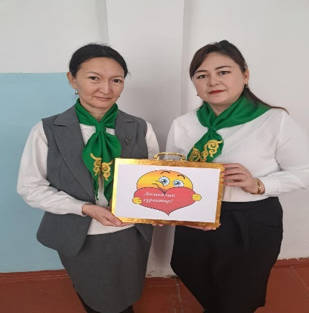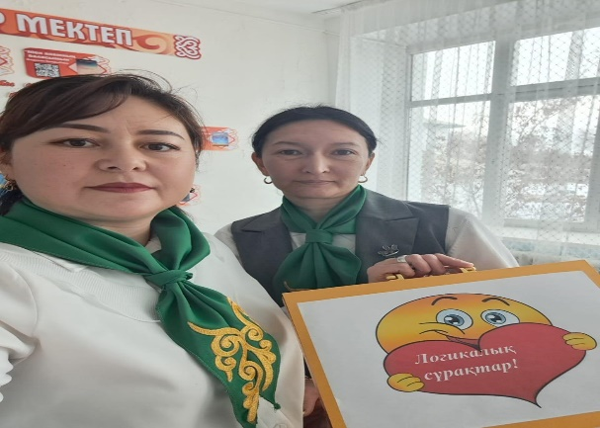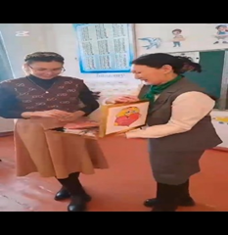

Желтоқсан айының 12-і мен 19 аралығында «Әдеби шығармалардағы кейіпкерлер» тақырыбында сурет байқауы жіне «Тіл - халық қазынасы» эссе байқаулары ұймдастырылды. Сонымен қатар ЧЕЛЛЕНДЖ «Ақын жазушыларды білесің бе?» тақырыбында 5-9 сынып аралығында өткізілді. Ең үздік видеолар мектептің әлеуметтік желілеріне жолданды. Оқушылар белсене қатысты. 19.12.24 жылы 9 «А» сыныбымен Л.Б.Оскенбаева ашық сабақ өткізді. Сабақтың тақырыбы: «Адам құқығы – мемлекеттің басты қуаты». Сабақ мақсаты: салалас құрмалас сөйлемдердің мағыналық түрлерін ажыратып айта алады.

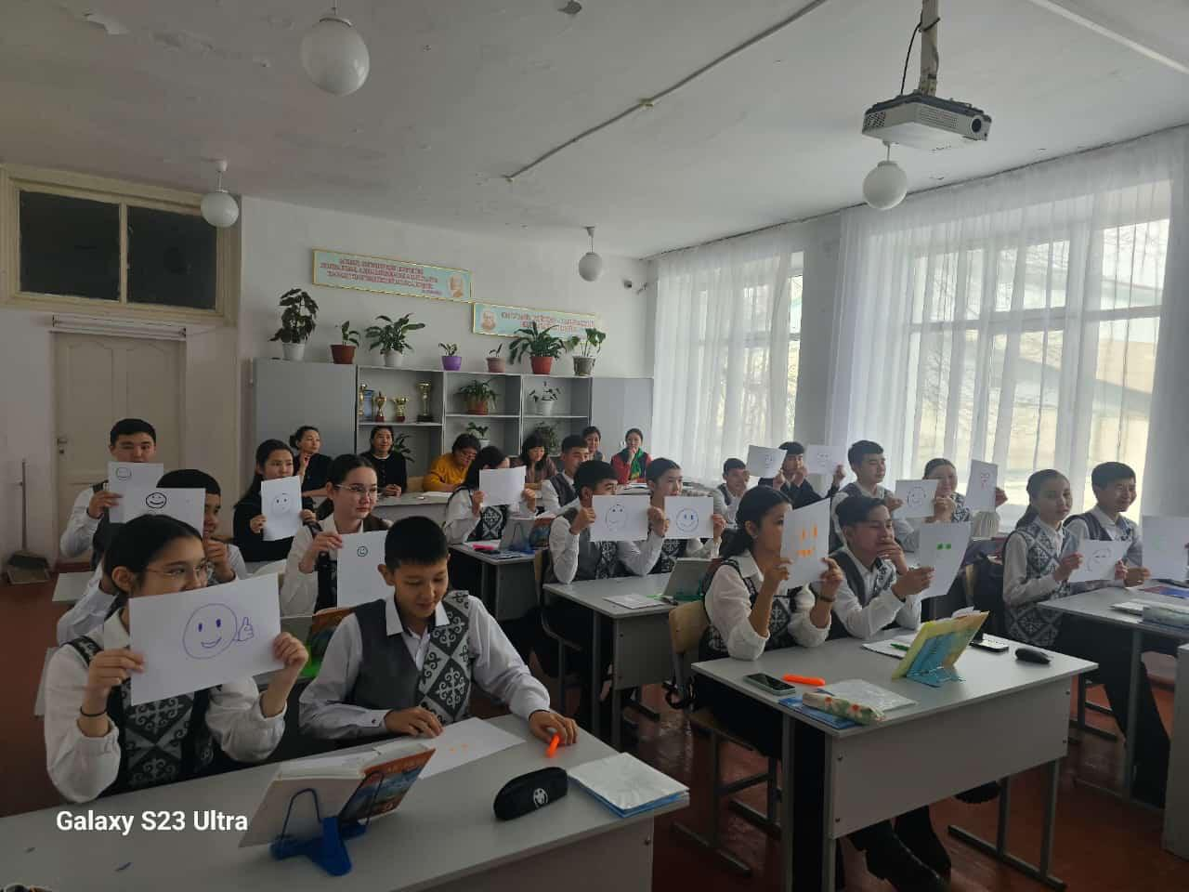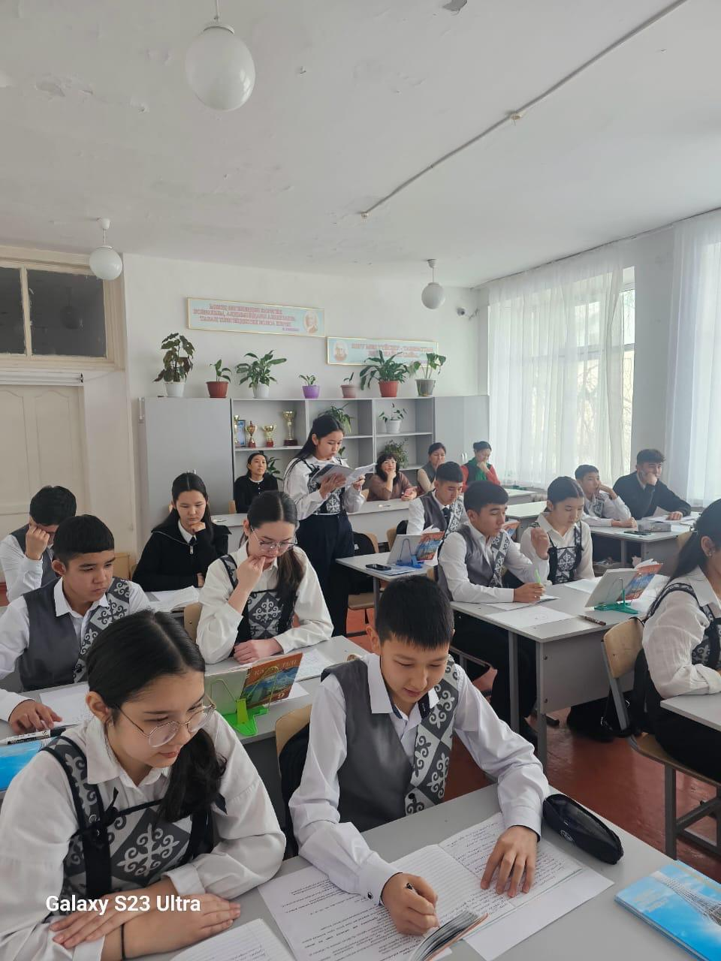

Сабақта жеке жұмыс, жұпттық жұмыс, әр-түрлі тапсырмаларды оқушылар қызығушылықпен орындады. Оқушыларға кері байланыс берілді. Сабақты жаңашыл әдіс-тәсілдермен, әр-түрлі платформа қолдану арқылы қызықты өтті. Сабақ жоғары деңгейде өтті деп бағаланды.Ең бастысы оқушылар сабақтың мақсатына жете білді, өз ойларын еркін жеткізе білді. Сабақ соңында оқушыларға тәттілер таратылды. Сондай-ақ 9 «Ә» сыныбымен "Ш.Уалихановтың өмірі мен шығармашылығы" тақырыбында ашық сабағын өткізді. 18.12 күні 8 «А» сыныбымен Р.Мукашова «Ақылды дария Абайдан, Таусылмас қоры –кен қалар» тақырыбы бойынша ашық сабақ өткізді.

19 желтоқсан күні «**Тарих – тамыр, тіл - ғұмыр»** апталығының жабылуы өтіп, оқушылар мақтау қағаздарымен марапатталды.

**Қазақ тілі мен әдебиеті пән бірлестігінің жетекшісі: Л.Б.Оскенбаева**